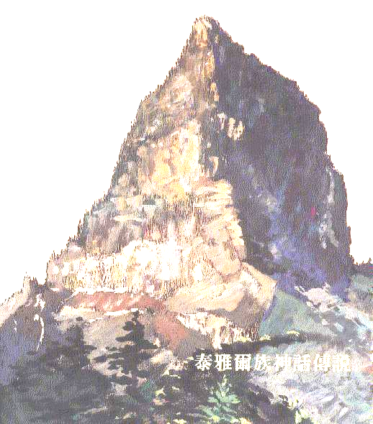
Kahun teinu Ku Papak （大霸尖山的傳說）
大霸尖山是泰雅族人所公認的神聖之山，泰雅族的語言叫做「Papak Wa`a」。傳說以前在現在的大霸尖山有一塊巨石，突然有一天巨石崩裂，從裡面走出一男一女，這是最早出現在地上的兩個人，也就是泰雅族的祖先。隨著時間過去，這對兄妹日漸長大成人，但一直沒有其他的人類出現。有一天妹妹告訴哥哥有一位女孩子在天黑的時候會在山洞等他去娶回來，於是妹妹趁哥哥去打獵時，趕快燒樹枝做成木炭，又磨成炭灰塗畫在前額與兩頰，讓哥哥認不出她。天黑了，哥哥果然來到山洞，看到他的新娘。哥哥並沒有認出這個臉上塗炭灰的女孩子是自己的妹妹，兩人就結婚並且生下許多孩子。
ㄧ、M-huway na Ryutux （感謝泰雅祖靈）
泰雅族對於獵區的守護非常強烈，狩獵也成為守護獵區的行為之ㄧ。族人深信祖靈眷顧山林及其子民，獵團出發前往獵區狩獵時，必先徵求族老與巫師的祈福，使不犯禁忌，以光山靈。在狩獵或工作完成後，要感謝祖靈的恩惠。
二、M-o-mah Ki t`minung （狩獵、耕種）
獵團的出獵是爲著部落的生存意義共同存在的，故出獵前必先遵守各項GAGA；婦女的織布與耕種是維續泰雅精神表徵的重要指標，凡事遵守GAGA，行事順乎祖靈告誡，亦能得到祖靈的賜福，讓泰雅社會能維持其獨立與完整性。
三、Yuzi na tayanl（饗宴祖靈）
泰雅古訓說：至於織布、狩獵、農耕，才是我們主要的生活，而祖靈是守護泰雅子民的力量。這一方面說明族人日常的生活作息，也說明狩獵與農耕，是日常生活的一體兩面，族人們以舞來感謝祖靈的保佑。

台中縣和平鄉自由國民小學校長 江政文 暨舞蹈教學團製

